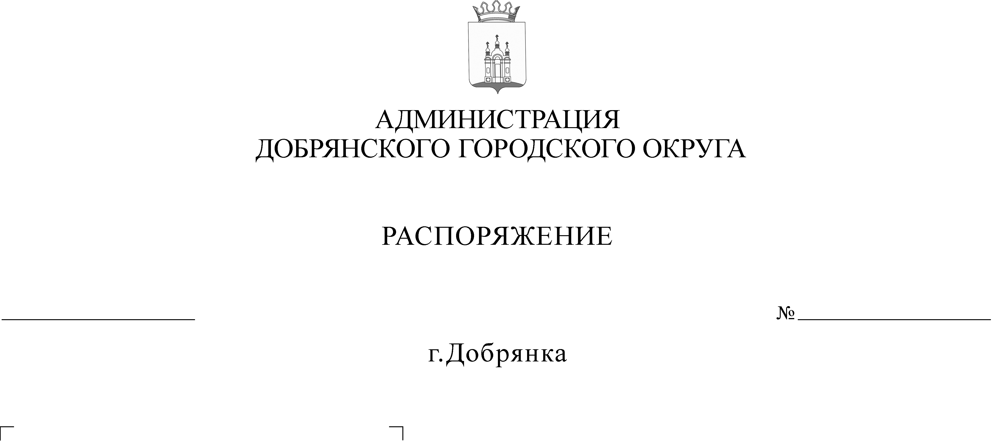
О внесении изменения
18-р
в распоряжение администрации
Добрянского муниципального района Пермского края
от 24 декабря 2019 г. № 343-р
«Об утверждении состава и
регламента работы согласительной
комиссии при выполнении
комплексных кадастровых работ
на территории Добрянского
городского округа»

В соответствии с частью 5 статьи 42.10 Федерального закона от 24 июля 2007 г. № 221-ФЗ «О кадастровой деятельности», статьей 4 закона Пермского края от 25 марта 2019 г. № 369-ПК «Об образовании нового муниципального образования Добрянский городской округ», постановлением Правительства Пермского края от 24 июня 2015 г. № 416-п «Об утверждении типового регламента работы согласительной комиссии по согласованию местоположения границ земельных участков при выполнении комплексных кадастровых работ на территории Пермского края», в связи с кадровыми изменениями:
- Внести в распоряжение администрации Добрянского муниципального района Пермского края от 24 декабря 2019 г. № 343-р
«Об утверждении состава и регламента работы согласительной комиссии при выполнении комплексных кадастровых работ на территории Добрянского городского округа следующее изменение:
приложение 2 изложить в редакции согласно приложению к настоящему распоряжению.
- Разместить настоящее распоряжение в сетевом издании
в информационно-телекоммуникационной сети «Интернет» – на официальном сайте администрации Добрянского муниципального района www.dobrraion.ru.

Глава городского округа -
глава администрации Добрянского
городского округа К.В. Лызов
Приложение
к распоряжению администрации
Добрянского городского округа
от 06.02.2020 № 18-р

СОСТАВ
согласительной комиссии по согласованию местоположения границ земельных участков при выполнении комплексных кадастровых работ
на территории Добрянского городского округа

Поздеев Николай Николаевич | - первый заместитель главы администрации Добрянского городского округа, председатель комиссии;
Бердникова Юлия Михайловна | - начальник управления имущественных и земельных отношений администрации Добрянского городского округа, заместитель председателя;
Касаткина Венера Раисовна | - заместитель начальника управления имущественных и земельных отношений администрации Добрянского городского округа, секретарь комиссии;
члены комиссии:
Литвинцев Андрей Викторович  Степанова Елена Михайловна  Чернышев Валерий Михайлович | - консультант управления имущественных и земельных отношений администрации Добрянского городского округа;  - заместитель начальника управления градостроительства и архитектуры администрации Добрянского городского округа, главный архитектор городского округа;  - начальник территориального отдела в селе Перемское Добрянского городского округа;  - представитель Добрянского отдела Управления Федеральной службы государственной регистрации, кадастра и картографии по Пермскому краю  (по согласованию);  - представитель Министерства  по управлению имуществом и градостроительной деятельности Пермского края (по согласованию);  - представитель Территориального Управления Федерального агентства по управлению государственным имуществом  в Пермском крае (по согласованию);  - представитель саморегулируемой организации, членом которой является кадастровый инженер (по согласованию).

